Nombre: ________________________Fecha:________
Don Quijote y su primera aventura

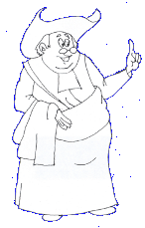
Don quijote se ha puesto muy nervioso y esto es lo que le ha dicho al cura y a sus amigos el barbero y el cura sobre lo que le ha pasado en su primera aventura :

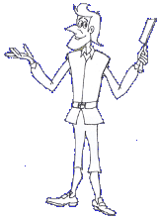
Como habrás visto no se entiende nada así que tendrás que separar las palabras de cada oración para ver lo que le sucedió.

__________________________________________________________________________________________________________________________________________________________________________________________________________________________________________________________________________________________________________________________________________________________________________________________________________________________________________________________________________

